　在宅で生活し、下記のいずれかに該当する方

1. 在宅のひとり暮らし高齢者および高齢者のみの世帯で要介護認定３以上の方
2. 身体障害（児）者で身体障害者手帳２級以上の方
3. 知的障害（児）者で療育手帳Ａ判定の方
4. 精神障害者で精神障害者保健福祉手帳１級を所持している方
5. 難病患者の方
6. 上記以外で支援の必要がある方

避難行動要支援者とは

　災害発生時に、要支援者一人ひとりに対しての避難を支援できるよう、避難行動要支援者の方の状況や避難先、避難を支援する方法などを記載したものです。

　なお、避難を支援する方による災害時の避難支援を必ずしも保証するものではありません。

　東日本大震災や近年の豪雨災害等において、高齢者や障がい者等多くの方が犠牲となられています。令和３年５月に災害対策基本法が改正され、個別避難計画の作成が市町村の努力義務とされました。

　大治町では、災害に強い地域づくりのために、地域の方々や福祉専門職の皆様と連携して、個別避難計画の作成に取り組んでいきます。

個別避難計画とは

**災害時の避難支援のために**

**個別避難計画を作成しましょう**

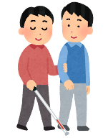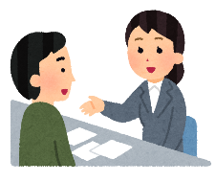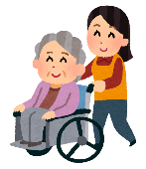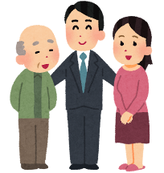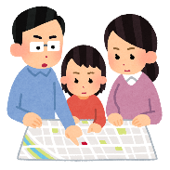

1. 個別避難計画作成についての説明、協力依頼

・計画の情報共有

③個別避難計画の提出

②個別避難計画作成の同意

④見守り活動

・避難の支援

1. 個別避難計画作成についての説明

本制度に関する問合せ先

〒４９０－１１９２

　愛知県海部郡大治町大字馬島字大門西１番地の１

大治町役場　福祉部　民生課　社会福祉係

☎　０５２－４４４－２７１１（内線１４２・１６５）

Ｑ　個別避難計画をつくれば、必ず助けがきますか

Ａ　災害時は、支援者も被害にあい、支援活動ができないことも考えられます。個別避難計画は、救出を必ずお約束するものではありませんが、情報の共有や伝達がスムーズになることで、災害時の早期対応を進めていきます。

要支援者は一人ひとり必要とする支援の内容が異なりますので、それぞれの特徴に配慮した支援の内容を要配慮者やその家族と相談しながら支援者とともに整理しましょう。

Ｑ　支援者はどのように決めれば、いいですか

Ａ　支援者はできるだけ早く駆け付けられるように、家族や隣近所の顔見知りの方や町内会の同じ班の方など、なるべく身近な人たちが望まれます。要支援者が日頃から親しくしている方が身近におられる場合は、支援者としてお願いしてください。

　　支援者を地域（自主防災組織など）とする場合は、団体の情報を記載してください。

Ｑ　支援者はどのようなことをすれば良いのでしょうか

Ａ　支援者とは、災害発生時に、要支援者の安否確認・情報伝達、避難のお手伝いなどの支援に携わっていただく方です。災害時は誰もが被災者ですので、支援にあたる方が責任を負うものではありません。

　　ご自身の身の安全を確保した上で、可能な範囲での支援をお願いします。普段からの隣近所での声かけ、見守り活動など、できることから取り組み、地域での助け合いの輪を広げていきましょう。

Ｑ　避難場所はどのように決めれば、いいですか

Ａ　避難場所は、小学校や中学校などの災害時避難所、避難行動要支援者に配慮した環境が整った福祉避難所などがあります。

　　大治町ハザードマップや大治町地域防災計画などを参考に、災害の種類や地域の条件を考えて、命の安全が確保できる場所を想定してください。

　　また、自宅で過ごせる場合は自宅避難（津波が想定される場合はマンションの３階以上など）、自宅で過ごせない場合は安全な友人・親戚宅への避難を選択肢として、事前に連絡しておくことも重要です。

よくある質問